# §5. Тройной интеграл и его вычисление

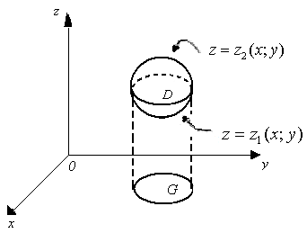Пусть есть некоторая область $Ω∈R^{3}$ и пусть в области $Ω$ задана функция $f\left(x,y,z\right)$. $D$– проекция $Ω$ на $XoY$. Пусть $Ω$ обладает свойством, что любая прямая, параллельная осям координат, пересекает $Ω$ не более, чем в двух точках. $L$– линия, которая проектируется на область $D$. $Ω$ разбиваем на элементарные объемы $τ=\left\{X_{j}\right\}{j_{τ} \atop j=1}$, причем $X_{j}$ имеет объем $μX_{j}$. Тройной интеграл по определению $\iiint_{Ω}{f\left(x,y,z\right)dxdydz}=\lim_{\left|τ\right|→0}{\sum_{j=1}^{j_{τ}}{f\left(P_{j}\right)μX_{j}}}$, где $P_{j}∈X_{j}$. Если предел в правой части существует и не зависит от разбиения $τ$ и выбора точек $P_{j}$, то тогда существует тройной интеграл.

# Вычисление тройного интеграла

Для каждой точки $M_{j}∈D$ считаем $z=χ_{1}\left(x,y\right)$– нижняя граница $Ω$ и $z=χ_{2}\left(x,y\right)$– верхняя граница $Ω$. Если ввести функцию $F\left(x,y\right)=\int_{χ_{1}\left(x,y\right)}^{χ_{2}\left(x,y\right)}{f\left(x,y,z\right)dz}$, то тройной интеграл можно представить в виде $\iiint_{Ω}{f\left(x,y,z\right)dxdydz}=\iint_{D}{F(x,y)}dxdy=\int_{a}^{b}{dx}\int_{φ_{1}\left(x\right)}^{φ_{2}\left(x\right)}{\int_{χ_{1}\left(x,y\right)}^{χ_{2}\left(x,y\right)}{f\left(x,y,z\right)dz}}$.

**Замечание.** Если область сложная, то ее всегда можно разбить на области, для которых любая прямая, параллельная осям координат, пересекает границу области не более, чем в 2 точках.

# §6. Замена переменных в кратных интегралах

# П.1. Преобразование плоских областей

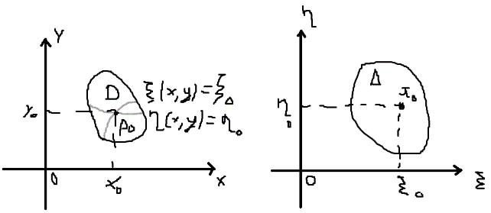Пусть даны две плоскости $XoY$ и $ξoη$ и две области $D$ и $Δ$. Область $Δ$ является прообразом $D$, т.е. каждой точке из одной области ставится в соответствие ровно одна точка из другой области (взаимно-однозначное). Возьмем точки $p_{0}\left(x_{0},y_{0}\right)$ и $π_{o}\left(ξ_{0},η_{0}\right)$. Если мы зафиксируем значения $ξ_{0}$ и $η_{0}$, то $ξ\left(x,y\right)=ξ_{0}$ и $η\left(x,y\right)=η_{0}$ в области $D$ будут отображением прямых $ξ=ξ_{0}$ и $η=η_{0}$ в области $Δ$, то есть $\left(*\right)\left\{\begin{aligned}x\left(ξ,η\right) \\ y\left(ξ,η\right)\end{aligned}\right.$– взаимно-однозначное отображение $Δ$ в $D$, а $\left\{\begin{aligned}ξ=ξ\left(x,y\right) \\ η=η\left(x,y\right)\end{aligned}\right.$– обратное $\left(*\right)$. Линии $\left\{\begin{aligned}ξ\left(x,y\right)=ξ_{0} \\ η\left(x,y\right)=η_{0}\end{aligned}\right.$ носят название координатных линий в $D$ (криволинейные координаты).

# П.2. Преобразование разбиений

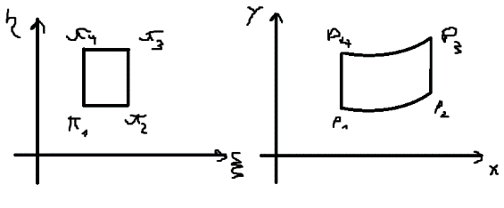В плоскости $ξoη$ возьмем прямоугольную область (разбиение) и ее отображение $\left\{\begin{aligned}x\left(ξ,η\right) \\ y\left(ξ,η\right)\end{aligned}\right.$ в плоскости $XoY$. Координаты прямоугольника в $ξoη$: $π_{1}\left(ξ;η\right); π_{2}\left(ξ+dξ;η\right); π_{3}\left(ξ+dξ;η+dη\right); π_{4}\left(ξ;η+dη\right)$. Координаты в $XoY$: $p_{1}\left(x_{1};y_{1}\right); p_{2}\left(x_{2};y_{2}\right);{ p}_{3}\left(x_{3};y_{3}\right); p_{4}\left(x_{4};y_{4}\right)$. Выразим точки $p_{1},…p_{4}$ через точки $π_{1},…π_{4}$: $\left\{\begin{aligned}x_{1}=x\left(ξ;η\right) \\ y_{1}=y\left(ξ;η\right)\end{aligned}\right.;\left\{\begin{aligned}x_{2}=x\left(ξ+dξ;η\right) \\ y_{2}=y\left(ξ+dξ;η\right)\end{aligned}\right.;\left\{\begin{aligned}x_{3}=x\left(ξ+dξ;η+dη\right) \\ y_{3}=y\left(ξ+dξ;η+dη\right)\end{aligned}\right.;\left\{\begin{aligned}x_{4}=x\left(ξ;η+dη\right) \\ y_{4}=y\left(ξ;η+dη\right)\end{aligned}\right.$.

Пусть $x\left(ξ,η\right)$ и $y\left(ξ,η\right)$– непрерывно-дифференцируемые функции. Тогда $\left\{\begin{aligned}x_{1}=x\left(ξ;η\right) \\ y_{1}=y\left(ξ;η\right)\end{aligned}\right.;$ $\left\{\begin{aligned}x_{2}=x\left(ξ;η\right)+\frac{∂x}{∂ξ}dξ+α_{2} \\ y_{2}=y(ξ;η)+\frac{∂y}{∂η}dη+β_{2}\end{aligned}\right.;$ $\left\{\begin{aligned}x_{3}=x\left(ξ;η\right)+\frac{∂x}{∂ξ}dξ+\frac{∂x}{∂η}dη+α_{3} \\ y_{3}=y(ξ;η)+\frac{∂y}{∂ξ}dξ+\frac{∂y}{∂η}dη+β_{3}\end{aligned}\right.;$ $\left\{\begin{aligned}x_{4}=x\left(ξ;η\right)+\frac{∂x}{∂η}dη+α_{4} \\ y_{4}=y\left(ξ;η\right)+\frac{∂y}{∂η}dη+β_{4}\end{aligned}\right.$, где $α_{n}$ и $β_{n}$– бесконечно малые более высокого порядка малости, чем $∂ξ$ и $∂η$.

Рассмотрим проекции сторон $p_{1}p_{2}p_{3}p_{4}$: ${p_{1}p_{2}}_{oX}=x_{2}-x_{1}=\frac{∂x}{∂ξ}dξ+α_{2}$; ${p_{1}p_{2}}_{oY}=y_{2}-y_{1}=\frac{∂y}{∂ξ}dξ+β_{2}$. Аналогичным образом вычислим остальные проекции.

Пусть $∆σ$– площадь $p_{1}p_{2}p_{3}p_{4}$. $∆σ\sim 2S_{∆}p_{1}p_{2}p_{4}=\left|\left|\begin{matrix}x_{2}-x_{1} & x_{4}-x_{1} \\ y_{2}-y_{1} & y_{4}-y_{1}\end{matrix}\right|\right|=\left|\left|\begin{matrix}\frac{∂x}{∂ξ}dξ & \frac{∂x}{∂η}dη \\ \frac{∂y}{∂ξ}dξ & \frac{∂y}{∂η}dη\end{matrix}\right|\right|=\left|\left|\begin{matrix}\frac{∂x}{∂ξ} & \frac{∂x}{∂η} \\ \frac{∂y}{∂ξ} & \frac{∂y}{∂η}\end{matrix}\right|\right|dξdη$. Последний определитель называется якобианом преобразования $\left\{\begin{aligned}x=x(ξ,η) \\ y=y(ξ,η)\end{aligned}\right.$, и обозначается $I\left(ξ,η;x,y\right)=\left|\left|\begin{matrix}\frac{∂x}{∂ξ} & \frac{∂x}{∂η} \\ \frac{∂y}{∂ξ} & \frac{∂y}{∂η}\end{matrix}\right|\right|$.

Если рассмотреть отношение площадей $\frac{∆σ}{dξdη}\overset{→}{π_{1}π_{2}π_{3}π_{4}→π_{1}}\left|\left|\begin{matrix}\frac{∂x}{∂ξ} & \frac{∂x}{∂η} \\ \frac{∂y}{∂ξ} & \frac{∂y}{∂η}\end{matrix}\right|\right|$.

**Замечание.** Определитель положителен, если обход точек сохраняется, и отрицательный, если не сохраняется.

# П.3. Формула замены переменной в двойном интеграле

Модель якобиана преобразования характеризует искажение площади. Рассмотрим $\iint_{D}{f\left(x,y\right)dxdy}=\lim_{\left|τ\right|→0}{\sum_{i=1}^{i_{τ}}{f\left(P_{i}\right)∆σ_{i}}}=\lim_{\left|τ^{'}\right|→0}{\sum_{i=1}^{i_{τ}}{f\left(x\left(π_{i}\right);y\left(π_{i}\right)\right)*\left|\left|\begin{matrix}\frac{∂x}{∂ξ} & \frac{∂x}{∂η} \\ \frac{∂y}{∂ξ} & \frac{∂y}{∂η}\end{matrix}\right|\right|*dξdη}}=\iint_{∆}{f\left(x\left(ξ,η\right);y\left(ξ,η\right)\right)\left|I\left(ξ,η;x,y\right)\right|dξdη}$, где $τ^{'}$- разбиение $∆$, которое порождает $τ$– разбиение $D$, $∆σ_{i}=μX_{i}$.

**Пример.** Двойной интеграл в полярных координатах. $\left\{\begin{aligned}x=ρ\cos{φ} \\ y=ρ\sin{φ}\end{aligned}\right.$– формула перехода к полярным координатам. Пусть $Δ$– в полярных координатах, тогда $D$– в декартовых. Якобиан тогда равен $I=\left|\begin{matrix}\cos{φ} & -ρ\sin{φ} \\ \sin{ϕ} & ρ\cos{φ}\end{matrix}\right|=ρ$. Получаем $\iint_{D}{f\left(x,y\right)dxdy}=\iint_{Δ}{f\left(ρ\cos{φ};ρ\sin{φ}\right)ρdρdφ}$.

# П.4. Замена переменной в тройном интеграле. Цилиндрические и сферические координаты

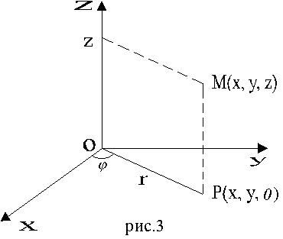Пусть $\left\{\begin{aligned}x=φ\left(u,t,w\right) \\ y=ψ\left(u,t,w\right) \\ z=χ\left(u,t,w\right)\end{aligned}\right.$. Область $Ω^{'}$ в плоскости $\left(u,t,w\right)$ переходит в $Ω$ в плоскости $\left(x,y,z\right)$, т.е. $\iiint_{Ω}{f\left(x,y,z\right)dxdydz}=\iiint_{Ω^{'}}{f\left(φ\left(u,t,w\right);ψ;χ\right)\left|I\right|dudtdw}$. Цилиндрические координаты отличаются от полярных только добавлением третьего измерения $\left\{\begin{aligned}x=ρ\cos{φ} \\ y=ρ\sin{φ} \\ z=ξ\end{aligned}\right.$. Тогда $I\left(u,t,w;x,y,z\right)=\left|\begin{matrix}\frac{∂x}{∂u} & \frac{∂x}{∂t} & \frac{∂x}{∂w} \\ \frac{∂y}{∂u} & \frac{∂y}{∂t} & \frac{∂y}{∂w} \\ \frac{∂z}{∂u} & \frac{∂z}{∂t} & \frac{∂z}{∂w}\end{matrix}\right|=\left|\begin{matrix}\frac{∂x}{∂ρ} & \frac{∂x}{∂φ} & \frac{∂x}{∂ξ} \\ \frac{∂y}{∂ρ} & \frac{∂y}{∂φ} & \frac{∂y}{∂ξ} \\ \frac{∂z}{∂ρ} & \frac{∂z}{∂φ} & \frac{∂z}{∂ξ}\end{matrix}\right|=\left|\begin{matrix}\cos{φ} & -ρ\sin{φ} & 0 \\ \sin{φ} & ρ\cos{φ} & 0 \\ 0 & 0 & 1\end{matrix}\right|=\left|\begin{matrix}\cos{φ} & -ρ\sin{φ} \\ \sin{ϕ} & ρ\cos{φ}\end{matrix}\right|=ρ$.

Отсюда $\iiint_{Ω}{f\left(x,y,z\right)dxdydz}=\iiint_{Ω^{'}}{f\left(x\left(ρ,φ,ξ\right) ;y\left(ρ,φ,ξ\right);z\left(ρ,φ,ξ\right)\right)ρdρdφdξ}$.

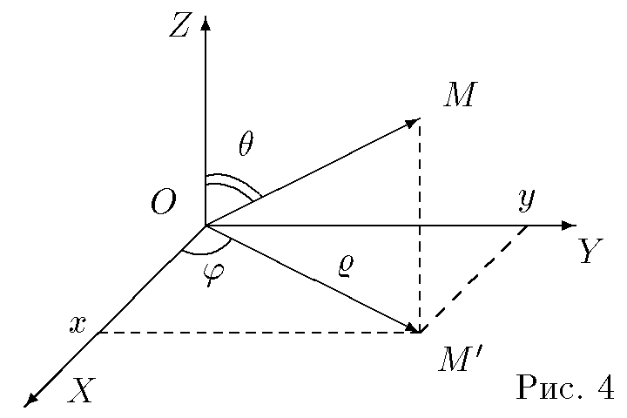Для сферических координат точке $M\left(x,y,z\right)$ будем сопоставлять три переменные $\left(ρ,φ,θ\right)$ (см. рисунок): $\left\{\begin{aligned}x=ρ\sin{θ}\cos{φ} \\ y=ρ\sin{θ}\sin{φ} \\ x=ρ\cos{θ}\end{aligned}\right.$, $\left\{\begin{aligned}0≤φ<2π \\ 0≤ρ<+∞ \\ 0≤θ≤π\end{aligned}\right.$. Обратным преобразованием в данном случае является $\left\{\begin{aligned}ρ=\sqrt{x^{2}+y^{2}+z^{2}} \\ \tan{φ}=\frac{y}{x} \\ \tan{θ}=\frac{\sqrt{x^{2}+y^{2}}}{z}\end{aligned}\right.$.

Якобианом преобразования будет являться $I\left(ρ,φ,θ;x,y,z\right)=\left|\begin{matrix}\frac{∂x}{∂ρ} & \frac{∂x}{∂φ} & \frac{∂x}{∂θ} \\ \frac{∂y}{∂ρ} & \frac{∂y}{∂φ} & \frac{∂y}{∂θ} \\ \frac{∂z}{∂ρ} & \frac{∂z}{∂φ} & \frac{∂z}{∂θ}\end{matrix}\right|=\left|\begin{matrix}\cos{φ}\sin{θ} & -ρ\sin{φ}\sin{θ} & ρ\cos{φ}\cos{θ} \\ \sin{φ}\sin{θ} & ρ\cos{φ}\sin{θ} & ρ\sin{φ}\cos{θ} \\ \cos{θ} & 0 & -ρ\sin{θ}\end{matrix}\right|=ρ^{2}\sin{θ}$. Отсюда $\iiint_{Ω}{f\left(x,y,z\right)dxdydz}=\iiint_{Ω^{'}}{f\left(x\left(ρ,φ,θ\right);y\left(ρ,φ,θ\right);z\left(ρ,φ,θ\right)\right)ρ^{2}\sin{θ}dρdφdθ}$.